附件3：设备清单及参数
序号 | 名称 | 型号 | 数量 | 单位 | 参数 | 备注
1 | 一体式控制机 | GIA-S | 1 | 台 | 1.工作电压：AC220V  2.屏幕类型：22.7寸LED全彩  3.通讯方式：TCP/IP  4.镜头像素：500万/6mm  5.内置交换机：4口  6.识别触发方式：地感/视频流  7.外观尺寸：1490mm*345mm*357mm  8.杆型配置：1.5米~4米直杆  9.开闸速度：1~6秒可调（速度与实际杆长有关）  10.电机类型：直流无刷  11.遥控距离：以道闸为圆心半径30m（无障碍条件下） | 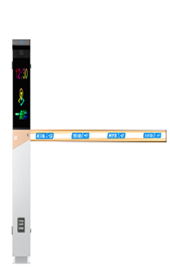
2 | PMS控制器 | SAC-S | 1 | 台 | 1.工作电压：AC220V  2.屏幕类型：22.7寸LED全彩  3.通讯方式：TCP/IP  4.镜头像素：500万/6mm  5.内置交换机：4口  6.识别触发方式：地感/视频流  7.外观尺寸：1532mm*349mm*132mm | 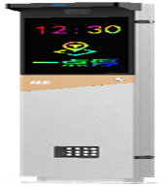
3 | 主控总成 | MBC-13 | 1 | 台 | 1.工作电压：DC12V  2.功耗：10W  3.工作温度：-20℃～+60℃  4.相对工作湿度：≤90%（40℃、非凝聚态）  5.气压：86kPa～106kPa  6.处理器：i.MX6系列 Cortex™-A9双核  7.需求场景：离线计费
含税合计：

